Schülerkongress 2020
Auf dem Schülerkongress 2020 wird qutools GmbH mit dem Quantenkoffer Kit eine Reihe von Workshops zum Thema Quantenphysik zum Anfassen anbieten. Dabei sein werden sowohl philosophische Themen, als auch eher theoretische oder technische, im Mittlepunkt steht aber immer der Quantenkoffer mit seiner Möglichkeit zum eigenen Experimentieren.

Der Quantenkoffer
Der Quantenkoffer wurde mit dem Ziel entwickelt, ein spielerisches, sicheres Entdecken der Quantenphysik für eine möglichst junge Zielgruppe zu ermöglichen und erreicht dieses Ziel auf im Moment einzigartige Weise.
Eine Photonenpaarquelle basierend auf parametrischer Fluoreszens, ein hochpräzises Spielfeld zum modularen Eigenbau von Experimenten, sensible Einzelphotonendetektoren und eine extrem schnelle Auswerteelektronik sorgen für ein Maximum an möglichen Experimenten.
Transparenz und Benutzerfreundlichkeit stehen im Vordergrund, deshalb sind alle optischen Elemente der Photonenquelle motorisiert und manipulierbar, alle Spielsteine können per Touch angesprochen werden. Der Koffer selbst kann komplett geöffnet werden, so dass er sein Innerstes offenbart. Sichtbare Justagelaser ermöglichen einen schnellen und einfachen Aufbau verschiedenster Experimente, die dann natürlich auch mit einzelnen Photonenpaaren durchgeführt werden können!
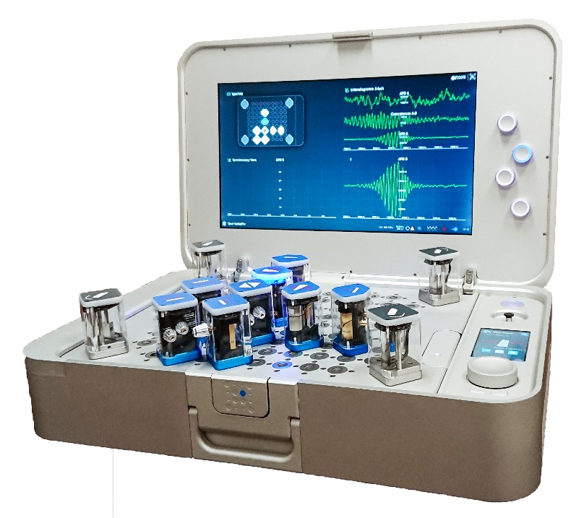
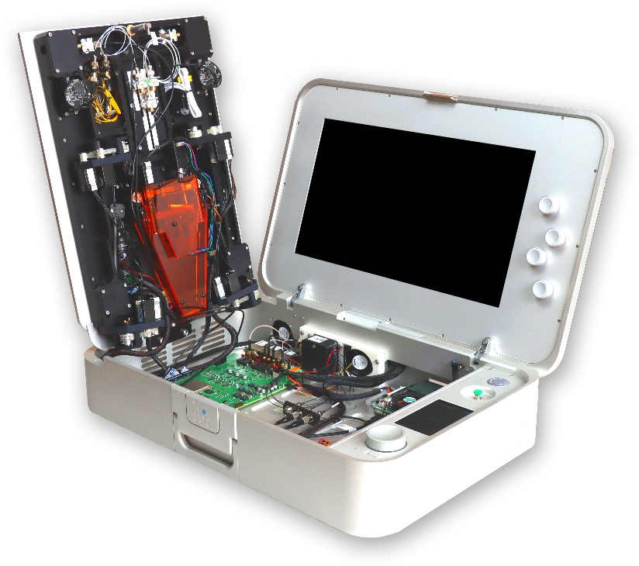

Montag, 19.10.20: Björn Habrich

Die Quantentheorie: Probleme mit der „klassischen“ Weltanschauung
Welche Probleme gibt es mit der klassischen Weltanschauung, geprägt von Newton und Maxwell? Wie verhilft uns die Quantenphysik zu einer neuen Weltsicht? Diese philosophische Betrachtung lädt zum Diskutieren ein.

Der Quantenkoffer: Aufbau und Funktion
Hier gehen wir ins Detail und schauen dem Quantenkoffer ganz genau auf die Technik. Welche Anforderungen muss der Koffer erfüllen? Was steckt an Know-How in dem Koffer? Wie genau müssen die einzelnen Komponenten gefertigt sein, um mit dem Koffer experimentieren zu können?

Polarisation und „Polarisationsfilter“
Schon mit einfachen Polarisatorfolien wie sie z.B. in der Fotografie eingesetzt werden, kann man eine ganze Menge experimentieren und entdecken. Mit verschiedenen Kombinationen der motorisiert drehbaren Polarisatoren und der Messtechnik des Quantenkoffers schauen wir noch genauer hin.

Information und Kommunikation
Was ist Information? Wie kann man kommunizieren? Wie funktioniert abhörsichere Kommunikation und was sind die Nachteile? Mit spannenden Gedankenexperimenten machen wir uns auf die Suche nach Antworten.

Dienstag, 20.10.20: Björn Habrich

Die Photonenpaarquelle
Das Herz des Quantenkoffer ist eine Photonenpaarquelle, mit der auch verschränkte Photonen erzeugt werden können. Was ist dazu alles notwendig, und was bedeutet „spontane Fluoreszenz“?

Das Photon: unteilbar?
Was ist Licht? Wie könnte man zeigen, dass ein Photon unteilbar ist? Wir reden über unsere Detektoren, überlegen uns, wie wir einzelne Photonen nachweisen können und bauen ein Experiment auf, in dem versucht wird, ein Photon zu teilen.

Verschränkung sichtbar gemacht
Was bedeutet es, wenn Quantenobjekte „verschränkt“ sind? Wie unterscheidet sich Verschränkung von „klassischen“ Korrelationen? In diesem Experiment kann Verschränkung zwischen zwei Photonen sichtbar gemacht werden.

Dekohärenz: Beobachter und ihre Rolle
Besonders am Herzen liegt uns die sogenannte „Dekohärenz“. Was verstehen wir unter Dekohärenz, unter Beobachtern, unter einer Messung? Wie hängt das alles zusammen, und was können wir daraus für unseren Alltag lernen?

Mittwoch 21.10.20: Nico Klein

Geschichte der Quantenphysik
Welche Phänomene der Quantenphysik führten zu ihrer Entdeckung, welche wurden zuerst von der entstehenden Theorie vorhergesagt und später experimentell bestätigt? Eine Reise von Planck und Einstein über Heisenberg, Schrödinger und Bell bis hin zu ersten Anwendungen.

Optische Feinjustage des Quantenkoffers
Um Photonenpaare in einem Experiment zu verwenden und sie anschließend auf einem Einzelphotonendetektor zu messen, ist eine sehr genaue Justage in vielen Freiheitsgraden nötig. Wie kann man sich in einem vieldimensionalen Raum zurecht finden? Wie kann man Photonen in eine Faser einkoppeln?

Photonenpaare, Gleichzeitigkeit, Lichtgeschwindigkeit
Was bedeutet es, einen optisch nichtlinearen Kristall als Photonenpaarquelle zu benutzen? Was ist Gleichzeitigkeit? Wie schnell ist ein Photon? Mit einer extrem schnellen Stoppuhr kommen wir diesen Fragen auf den Grund.

Bell-Ungleichung
Ist das Universum lokal und realistisch? Bell-Ungleichungen können auf diese Frage eine Antwort liefern und sind damit von enormer Bedeutung für die philosophische Interpretation der Quantenphysik. Wie können wir uns mit möglichst wenig Mathematik diesem komplexen Thema nähern?

Donnerstag, 22.10.20: Nico Klein

Interferenz
Licht kann - wie Wasserwellen - „interferieren“, aber wie kommt es dazu und wie kann man das sehen? Wir machen verschiedene einfache Interferenzexperimente und bauen selbst ein Michelson Interferometer auf.

Interferenz einzelner Photonen
Mit dem Quantenkoffer haben wir die Möglichkeit, einzelne Photonen interferieren zu lassen. Wir schicken einzelne Photonen aus dem Quantenkoffer in ein Michelson Interferometer und beobachten das Ergebnis. Wie kann dieses interpretiert werden?

Der Quantenradierer
Anhand eines modifizierten Michelson Interferometers kann die Rolle von Information für die Interferenz erläutert werden. Was ist Information? Was ist Realität? Der Quantenradierer wirft interessante philosophische Fragen auf.

Beobachtungsfreie Messung
Wie kann man etwas messen, ohne das auch nur ein einziges Teilchen damit wechselwirkt? Mit einem Michelson Interferometer und einzelnen Photonen wird das klassisch Unmögliche mit einer gewissen Wahrscheinlichkeit möglich.

Freitag, 23.10.20: Kreativer Freitag in der Quantenwerkstatt
Mit den geballten Erfahrungen aus den vorangegangenen Tagen fahren wir am Freitag nochmal alles auf: Zum Höhepunkt der Veranstaltung sind wir mit unserem Wissen und unserer Fantasie für euch da, stellen uns euren Fragen und realisieren gemeinsam eure eigenen Experiment-Ideen auf dem Quantenkoffer.
Sowohl Björn Habrich als auch Nico Klein sind anwesend und führen mit euch die besten Experimente an den Quantenkoffern durch.

